

Правительство Санкт-Петербурга

Комитет по науке и высшей школе

Санкт-Петербургское государственное бюджетное профессиональное

образовательное учреждение

«Политехнический колледж городского хозяйства»

**Практическая работа №8**

**Разработка тестового сценария. Тестовые пакеты**

Студент группы: ИП-21-3

_________ Стяжкин М.Е.

Руководитель:

____________ Левит Л.В.

Санкт-Петербург

2023 г.

**Цель работы**: изучить методы тестирования логики программы, формализованные описания результатов тестирования и стандарты по составлению схем программ.

**Задание**

Имеется веб-приложение на Python, представляющее собой простейший органайзер для записи списка дел. Программа написана с использованием библиотеки Django.

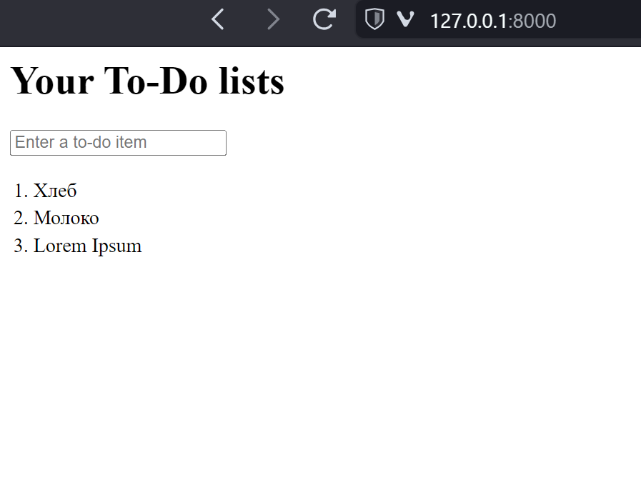

Для функционального тестирования (черный ящик) будут использованы библиотеки Selenium и unittests. Для модульного тестирования (белый ящик) будет использован модуль Django django.tests.

1. Модульные тесты:

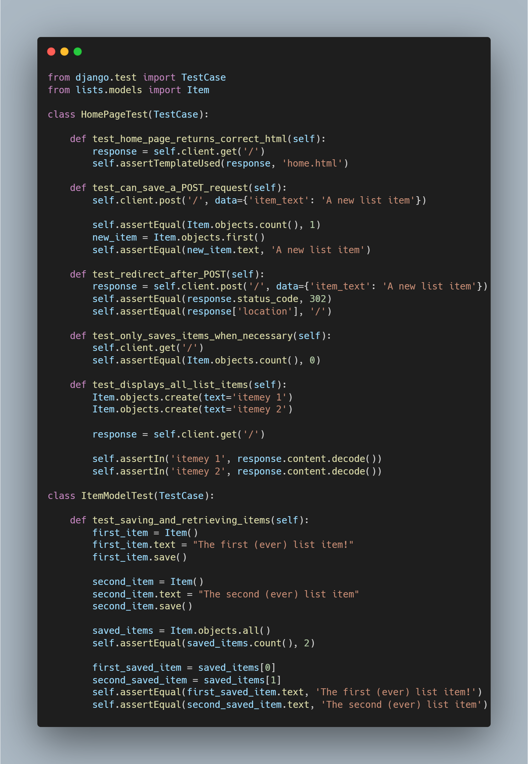

Функциональные тесты:

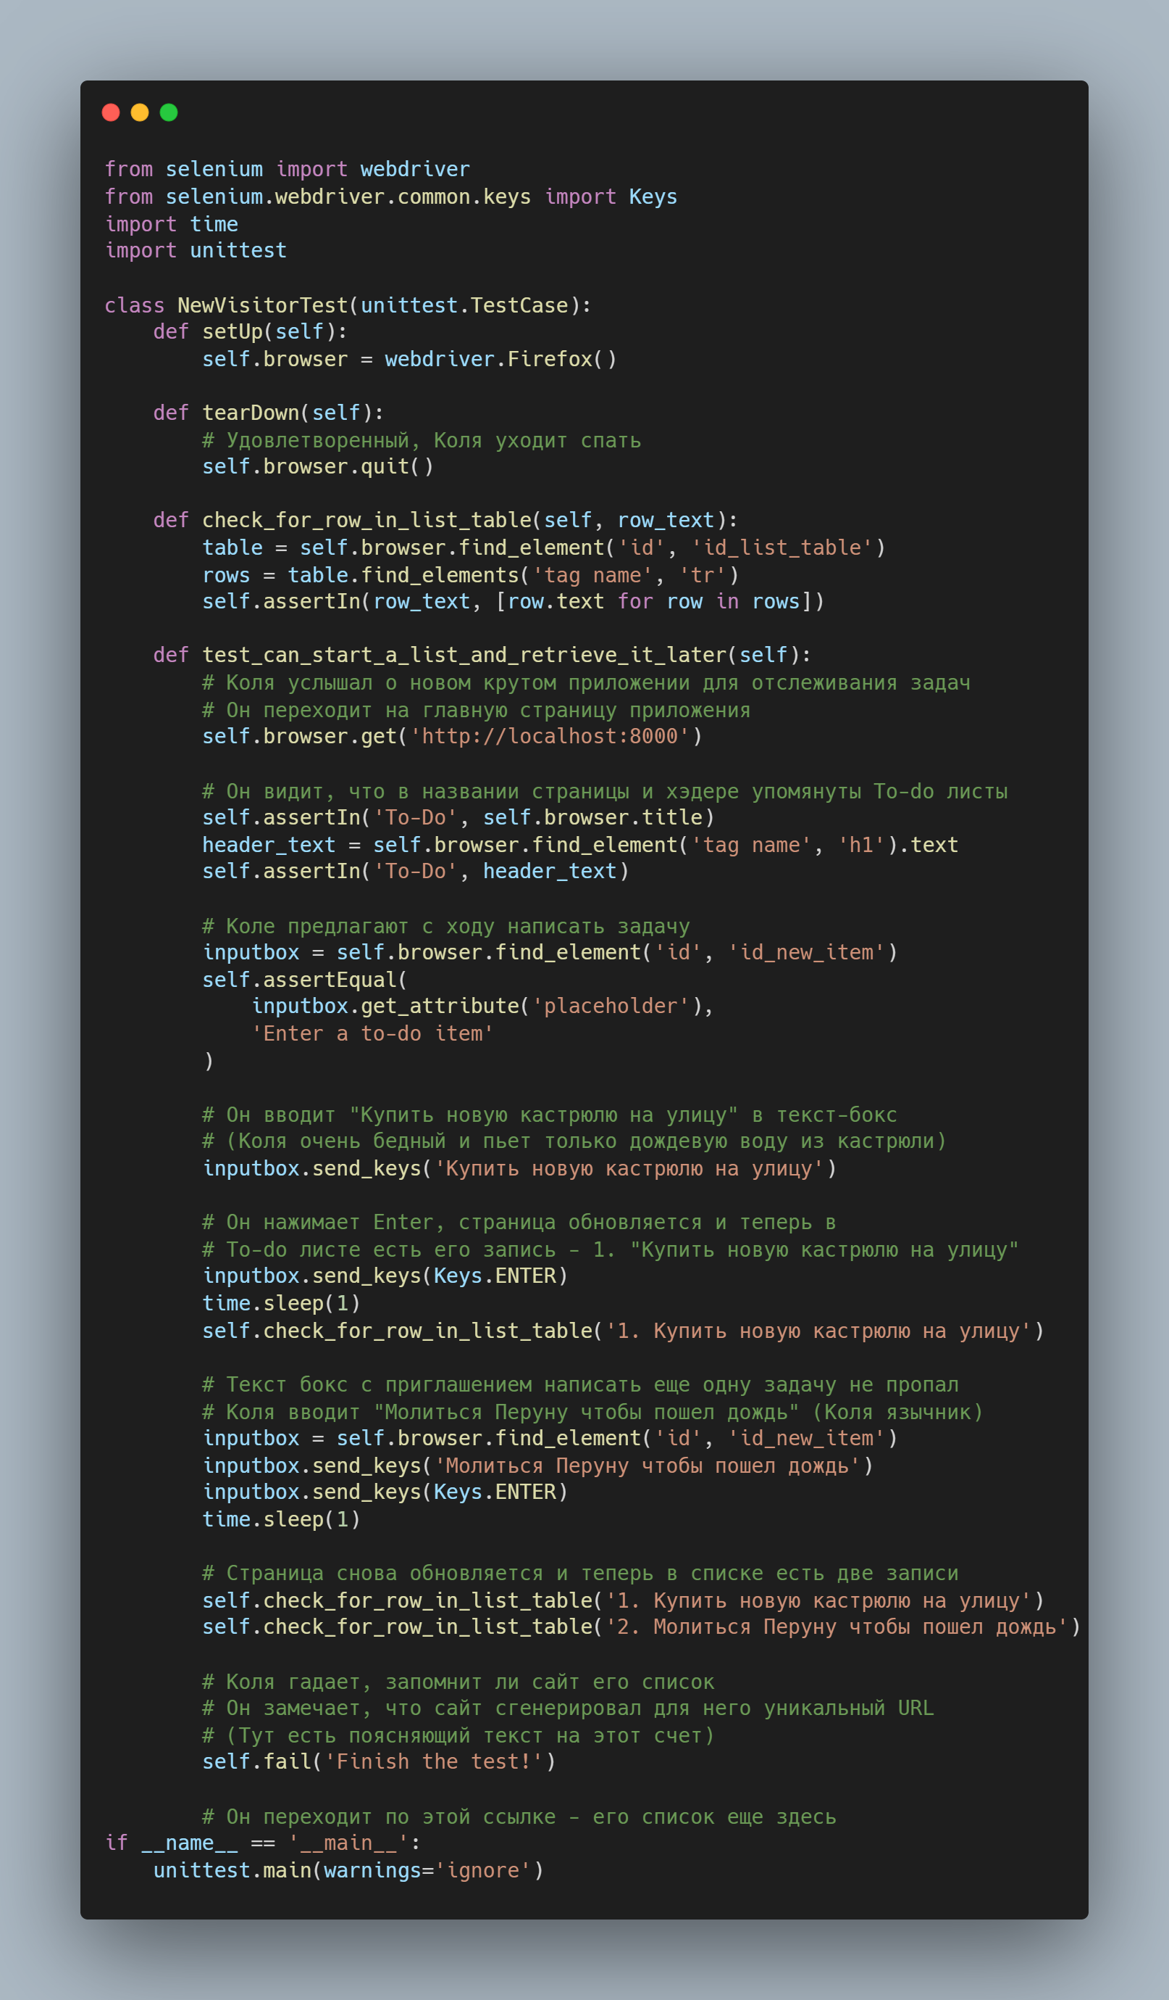

1. **Результаты модульных тестов:**

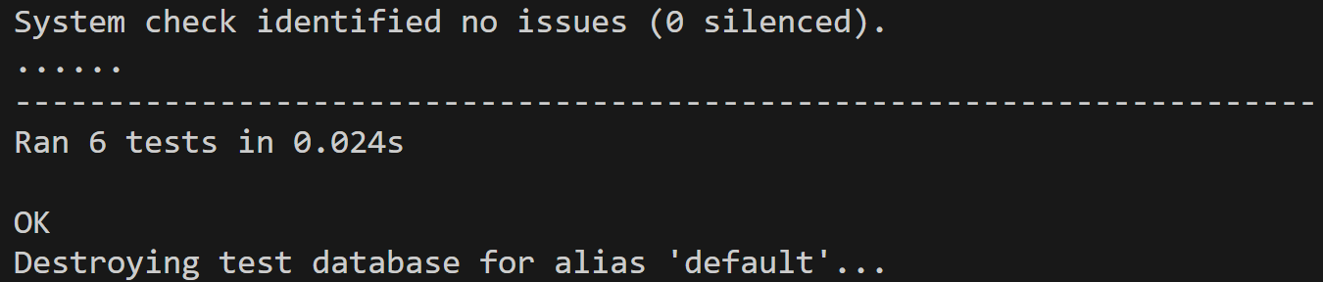

|  |  |  |  |
| --- | --- | --- | --- |
| **Название теста:** | HomePageTest | | |
| **Функция** | **Цель теста** | **Ожидаемый результат** | **Результат теста** |
| test_home_page_returns_correct_html | Проверка правильности загрузки страницы | Страница полностью загрузилась и корректно отобразилась | Совпадает с ожидаемым |
| test_can_save_a_POST_request | Проверка отображения новой задачи в списке после ее передачи через поле ввода | Введенная задача появилась в списке задач | Совпадает с ожидаемым |
| test_redirect_after_POST | Проверка перенаправления (перезагрузки) страницы после передачи запроса для защиты от CSRF | После добавления новой задачи, страница перезагружается | Совпадает с ожидаемым |
| test_only_saves_items_when_necessary | Проверка того, что до добавления задач таблица пустая | При загрузке страницы в списке задач ничего нету | Совпадает с ожидаемым |
| test_displays_all_list_items | Проверка корректного добавления задач в список | После добавления задач, они появляются в списке | Совпадает с ожидаемым |

|  |  |  |  |
| --- | --- | --- | --- |
| **Название теста:** | ItemModelTest | | |
| **Функция** | **Цель теста** | **Ожидаемый результат** | **Результат теста** |
| test_saving_and_retrieving_items | Проверка добавления новых задач в список, подсчет того, что их количество верное | Задачи добавляются в список, их количество соответствует добавленному | Совпадает с ожидаемым |

**Результаты функциональных тестов:**

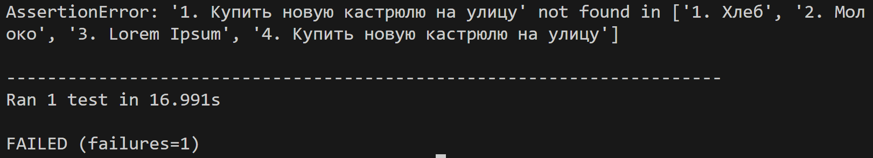

|  |  |  |  |
| --- | --- | --- | --- |
| **Название теста:** | NewVisitorTest | | |
| **Функция** | **Цель теста** | **Ожидаемый результат** | **Результат теста** |
| tearDown | Проверка закрытия браузера после тестов | Браузер закрывается после прохождения тестов | Совпадает с ожидаемым |
| check_for_row_in_list_table | Проверка наличия строки в таблице (списке задач) | В таблице имеется пустая строка | Совпадает с ожидаемым |
| test_can_start_a_list_and_retrieve_it_later | Проверка запуска сайта | Сайт запускается | Совпадает с ожидаемым |
| Проверка наличия слов ‘To-Do’ в названии страницы и хэдэре | В названии сайта и в хэдэре на сайте видны слова ‘To-Do’ | Совпадает с ожидаемым |
| Проверка ввода различных задач и добавления нумерации к ним | Первым пунктом в списке будет показана покупка кастрюли, вторым – мольба Перуну | Список не очистился после перезагрузки проекта, из-за чего пункт про кастрюлю оказался 4-м |